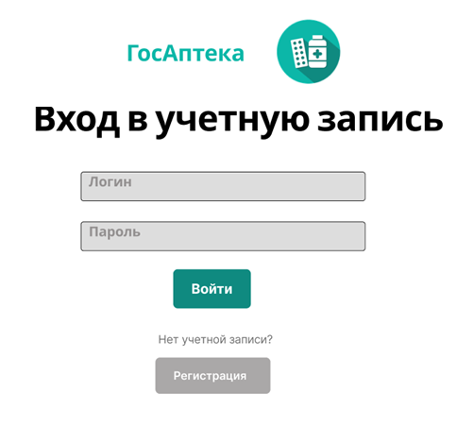
Элемент | Тип элемента | Требования
Войти | button | Состояние:  1. По умолчанию - не активна (Disabled)  2. После заполнения обязательных полей становится активна  (Enabled)  Действия после нажатия++  1. Если введенные данные корректны - вход в пользователя  2. Если введенные данные НЕ корректны - валидационное  сообщение
Регистрация | button | Состояние:  1. По умолчанию - активна (Enabled)  Действия после нажатия  1. Переносит на страницу регистрации нового пользователя
Логин | editbox | 1. Обязательное для заполнения  2. Максимально 25 символов  3. Минимально 2 символа  4. Использование только цифр и спец символов не допускается
Пароль | editbox | 1. Обязательное для заполнения  2. Максимально 16 символов  3. Минимально 8 символов  4. Использование цифр и спец символов допускается

Поле | OK/NOK | Значение | Комментарий
Пароль | OK  NOK | Йцукенгшщзйцукен  @#$%^&amp;;.?,&gt;|\/№&quot;!()_{}[&lt;  ЙЦУКЕНГШЩЗФЫ  Оа678ов0  Аодвстраеторсчтвоазк  Омдмхущадмбмиверт  Анпстле  ЙаЛж  <0>  1234567890123456 | 16 символов  нижний регистр  спец. символы  (ASCII)  12 символов ВЕРХНИЙ регистор  8 символов  СМеШаННыЙ  регистр  Количество символов 20  17 символов  7 символов  4 символов  Пустое значение  только цифры
Логин | OK  NOK | Йцукенгшщзйцукенрадмткгад  Пр  Апларащкбы  Коащвтмщарозвлератсудаопнерф  а  <0>  1234567890123456  @#$%^&amp;;.?,&gt;|\/№&quot;!  ЙЦУКЕНГШЩЗфывапрАвДзщЗДБЬ | 25 символов  нижний регистр  2 символа нижний регистор  Количество символов 10  Количество символов 28  1 символ  Пустое значение  только цифры  спец. символы  (ASCII+)  26 символов  СМеШаННыЙ  регистр

Позитивные тест-кейсы:
Тест-кейс 1 (Количество символов в логине не превышает 25)
Действие | Ожидаемый результат
1. Открыть форму входа в учётную запись | ● Форма открыта  ● Все поля по умолчанию пусты  ● Кнопка “Войти” тёмного цвета
2. Заполнить поля формы:  ● Логин = Апларащкбы  ● Пароль = Йцукенгшщзйцукен | ● Поля заполнены  ● Кнопка “Войти” стала более яркого цвета
3. Нажать кнопку “Войти” | ● Введенные данные корректны -  o Перенос на страницу личного кабинета

Тест-кейс 2 (В поле “пароль” не должны быть только цифры)
Действие | Ожидаемый результат
1. Открыть форму входа в учётную запись | ● Форма открыта  ● Все поля по умолчанию пусты  ● Кнопка “Войти” тёмного цвета
2. Заполнить поля формы:  ● Логин = Апларащкбы  ● Пароль = Оа678ов0 | ● Поля заполнены  ● Кнопка “Войти” стала более яркого цвета
3. Нажать кнопку “Войти” | ● Введенные данные корректны -  o Перенос на страницу личного кабинета

Тест-кейс 3 (Минимальное количество символов в логине равно двум)
Действие | Ожидаемый результат
1. Открыть форму входа в учётную запись | ● Форма открыта  ● Все поля по умолчанию пусты  ● Кнопка “Войти” тёмного цвета
2. Заполнить поля формы:  ● Логин = Пр  ● Пароль = Йцукенгшщзйцукен | ● Поля заполнены  ● Кнопка “Войти” стала более яркого цвета
3. Нажать кнопку “Войти” | ● Введенные данные корректны -  o Перенос на страницу личного кабинета

Негативные тест-кейсы:
Тест-кейс 4 (Поле логин не должно быть пустым)
Действие | Ожидаемый результат
1. Открыть форму входа в учётную запись | ● Форма открыта  ● Все поля по умолчанию пусты  ● Кнопка “Войти” тёмного цвета
2. Заполнить поля формы:  ● Логин =  ● Пароль = Йцукенгшщзйцукен | ● Кнопка “Войти” не стала более яркого цвета
3. Нажать кнопку “Войти” | o Перенос на страницу личного кабинета не произошёл  o Валидационное сообщение с  ошибкой выведено на экран.

Тест-кейс 5 (Количество символов в поле “логин” не должно быть меньше 2)
Действие | Ожидаемый результат
1. Открыть форму входа в учётную запись | ● Форма открыта  ● Все поля по умолчанию пусты  ● Кнопка “Войти” тёмного цвета
2. Заполнить поля формы:  ● Логин = а  ● Пароль = Йцукенгшщзйцукен | ● Поля заполнены  ● Кнопка “Войти” стала более яркого цвета
3. Нажать кнопку “Войти” | o Перенос на страницу личного кабинета запрещён  o Валидационное сообщение с  ошибкой выведено на экран.

Тест-кейс 6 (В поле “логин” не допускаются спецсимволы)
Действие | Ожидаемый результат
1. Открыть форму входа в учётную запись | ● Форма открыта  ● Все поля по умолчанию пусты  ● Кнопка “Войти” тёмного цвета
2. Заполнить поля формы:  ● Логин = @#$%^&amp;;.?,&gt;|\/№&quot;!  ● Пароль = Йцукенгшщзйцукен | ● Поля заполнены  ● Кнопка “Войти” стала более яркого цвета
3. Нажать кнопку “Войти” | o Перенос на страницу личного кабинета запрещён  o Валидационное сообщение с  ошибкой выведено на экран.

